**인류 제국**

지난 몇 년간 지구는 혼란에 빠져있었고, 그 중에서도 중동지역의 혼란은 처참하다는 말 외에는 설명하기 힘들 정도였습니다. 예루살렘에서 부활한 예수는 구원을 가져오기는커녕 언데드 십자군과 함께 천년제국의 부활을 주장하며 전쟁과 살육을 불러왔습니다.

그리고 그것은 온 세계가 중동이라고 생각하지만 그들만 그렇게 생각하지 않는 터키로 수많은 중동의 난민이 유입되는 계기가 되었으며, 그 사이사이 들어온 언데드 십자군에 의한 폭탄테러로 인해 국가는 순식간에 혼란하게 변했습니다.

하지만 그러는 와중에도 터키 공화국의 대통령인 에르D안은 오히려 그 혼란을 이용해 자신의 권력을 강화하고, 중동으로의 영토 확장을 꿈꿨습니다. 그것은 터키에 막대한 혼란을 가져왔고, 그 결과 터키 국민들은 케밥을 먹지도 못할 정도로 도탄에 빠졌습니다.

그때, 터키 최고의 바둑기사로 도널드 트럼프가 제작한 AI와의 대국에서 1승을 따낸 것으로 유명했으며, 은퇴 이후에는 앙카라 시내에서 케밥집을 운영하고 있던 이세도루 바두 조가치하네는 ‘인류는 더 이상 스스로 파멸을 피할 수 없게 되었으며, 정당한 주인을 맞이할 필요가 있다.’고 주장하며, 케밥집 직원들과 함께 대통령궁으로 진군하기 시작했습니다.

거기에 맛집으로 유명했던 이세도루 케밥의 단골들이 합류하기 시작했고, 그가 집권하면 더 이상 케밥이 부족할 걱정을 하지 않아도 된다는 소식에 터키인들은 열광하며 행진에 참가하게 되었습니다.

순식간에 터키인 대부분이 참여한 행진은 에르D안 정권의 붕괴를 불러왔고, 터키 공화국을 장악한 이세도루는 자신을 인류의 황제로 선언하였고, 국명을 인류 제국으로 바꿨습니다.

처음에는 주위 국가는 물론, 자국 내에서도 의문을 표하는 사람이 많았지만, 한 해도 지나지 않아 국민이 케밥을 풍요롭게 즐기며 이웃에게 나눌 수 있게 되었을 뿐만 아니라, 황제가 육성한 케밥해병이 국경의 혼란을 끝내자 그 누구도 황제에게 의심을 품지 않게 되었습니다.

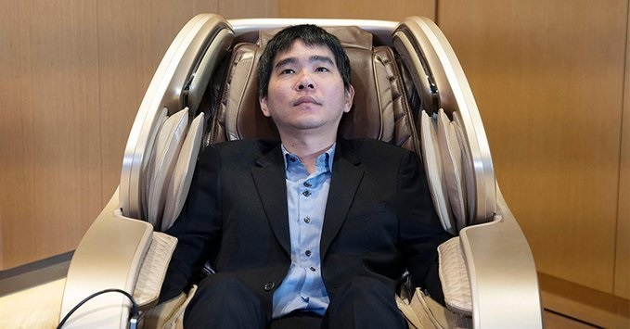

“예수는 구원을 가져올 수 없어요. 제가 태어날때부터 지켜봤는데, 그럴 상이 아니더라고요.”

**인류 제국 황제. 이세도루 바두 조가치하네**